**Kaj pri kriptoposlih gleda Furs in kaj so do zdaj našli**



Letos je Furs zaradi kriptoposlov zaračunal le 260 tisoč evrov dodatnega davka enemu zavezancu; Furs vseh postopkov še ni končal

avtor TANJA SMREKAR

Ali je Furs nekoliko stopil na zavoro pri izdaji odločb o plačilu davka zaradi (neprijavljenih) kriptoposlov? Minula leta so davkarji zaračunali za več milijonov evrov dodatnih davkov. Letos je bilo dodatno odkritega davka zaradi kriptoposlov le 260 tisoč evrov. A leta še ni konec. Na Fursu pravijo: »Pregledi še niso končani.«

Ugotavljanje, ali je pri kritpoposlih (trgovanje, rudarjenje, posredovanje ...) treba plačati dodatne davke, je zahtevno. Podatke mora Furs dobiti tudi iz tujine, prek mednarodne izmenjave podatkov, tudi pravila glede obdavčenja niso jasna. Na Fursu so že pred časom napovedovali, da bi potrebovali »svežo kri«, računalniško pismene kadre, ki se znajdejo tudi pri raziskovanju v mednarodnih vodah. Predlagali so tudi nov zakon o obdavčitvi dobička iz vlaganja v virtualne valute.

Koliko dodatnega davka je Furs naračunal kriptoposlovnežem in vlagateljem?

Letos je bilo v naknadnih davčnih nadzorih ugotovljeno za 260 tisoč evrov dodatnih davčnih obveznosti s področja kriptoposlov, pravijo na Fursu. Največ ugotovljenega dodatnega davka je bilo iz dohodka iz kapitala, 140 tisoč evrov, razlika (120 tisoč evrov) pa je davek od dohodkov pravnih oseb. To je precej manj kot prejšnja leta: lani je bilo dodatnega davka dva milijona evrov, predlanskim 2,4 milijona, leta 2018 pa celo 24,7 milijona evrov. Do takšnih razlik sicer prihaja tudi zaradi nekaterih posamičnih primerov, kjer naj bi ugotovili zelo visoke dodatne davčne obveznosti.

Poleg tega gre pri letošnjih 260 tisočakih očitno samo za en primer; kot pravijo na Fursu: »Trenutno je končan en primer s področja obdavčitve kriptoposlov, kjer je bila dejansko naložena dodatna davčna obveznost.«

Kje pa se »skrivajo« drugi primeri? Je Furs, ki ga trenutno vodi Ivan Simič, nekatere postopke ustavil tudi zaradi nejasnih pravil (v nadaljevanju pišemo o Fursovem predlogu zakonske ureditve področja, op. a.)? Furs namreč že nekaj let – tudi za letos – napoveduje dodatne kriptoinšpekcije. Tudi glede na to, da trgovanje s kriptovalutami in njihovimi izvedenkami postaja vse bolj priljubljeno, tudi ob razcvetu spletnih borz, bi pričakovali, da je bilo pregledov več.

Drži, da tudi vsi postopki še niso končani. »Letos imamo – do danes – odprtih še šest postopkov s področja obdavčitve kriptoposlov.« Na Fursu še dodajajo: »Furs pri izvajanju nadzora na področju kriptodejavnosti sledi letnemu planu in monitoringu področja, pri čemer je vrsta nadzora odvisna tudi od prejetih prijav in razpoložljivih kadrovskih resursov.«

Postopke so tudi ustavljali, če jim ni uspelo dokazati denimo trgovanja s kriptovalutami, pri katerih bi zavezanci morali plačati davek. Spomnimo: trgovanje posameznikov, fizičnih oseb, s kriptovalutami načeloma ni obdavčeno, tudi prijavljati ga ni treba, razen če gre za dejavnost. Omenjeno področje pa zakonsko ni jasno urejeno – Furs odloča od primera do primera (več o tem pišemo v nadaljevanju).

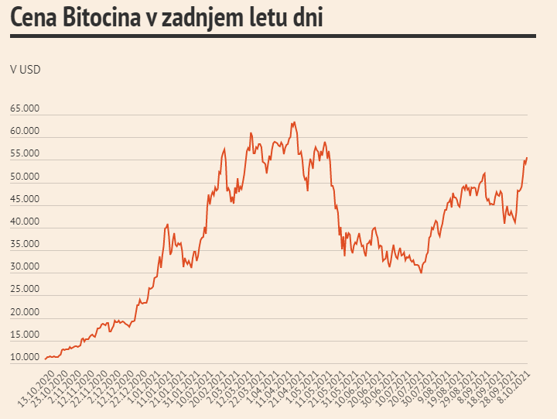

Kje je bilo največ kršitev? Kaj tudi preverja Furs?

V nadaljevanju naštevamo, kaj preverja Furs in nekaj glavnih pravil pri plačevanju davkov na kriptoposle.

Največ kršitev je v zadnjih letih odkritih pri poslih pravnih oseb, pri čemer gre za neevdentiranje oziroma napačno evidentiranje prihodkov. Furs je že pred časom opozarjal, da obstaja večje tveganje »na področju obdavčitve z davkom na dohodke pravnih oseb oziroma pravilnost in pravočasnost predloženih obračunov ter neevidentiranja prihodkov za izvedene dobave blaga in storitev, ki so plačane z virtualnimi valutami«. Konkretno: če je bila neka storitev ali blago plačano s kriptovaluto, prihodka podjetje ni prikazalo oziroma ga ni prikazalo pravilno. Kar pomeni, da podjetje tudi ni plačalo dovolj davka.

Poleg tega nekatera kriptopodjetja, denimo menjalnice, ne prijavijo sedeža podjetja oziroma poslovne enote v Sloveniji, čeprav delo dejansko opravljajo tu. Kar pomeni, da pri nas tudi ne plačujejo davka – ne davka na dohodke pravnih oseb ne davka na finančne storitve. Zadnji znaša na provizijo 8,5 odstotka.

Nekoliko drugačna so pravila pri menjalnih platformah, ki omogočajo neposredno trgovanje med uporabniki virtualnih valut s ponujanjem virtualne »tržnice«. Platforma, ki deluje kot posrednik, zaračuna za uporabo programa. In račun za tako uporabo programov je obdavčen (oziroma plačilo) z DDV.

Na Fursu preverjajo tudi, ali gre pri trgovanju s kriptovalutami za dejavnost. Nakup in prodaja kriptovalut sicer sama po sebi nista obdavčena, se pa plača davek, če Furs odloči, da gre za dejavnost (torej nekdo ves čas trguje z valutami, tudi sprejema naročila od drugih). Pravila niso jasna.

Davek je pri trgovanju treba plačati tudi, če nekdo vlaga v vzvode kriptovalut, ki so obdavčeni kot izvedeni finančni instrumenti – torej se na dobiček, ki je ustvarjen v enem letu, plača celo 40-odstotni davek. Gre za zaslužke z nakupi kriptovalut prek tako imenovanih pogodb CFD, prek katerih pri borznih posrednikih, kot je Etoro, nekateri kupujejo kriptovalute z vzvodom.

Kaj pa rudarjenje valut? Prihodki, ki jih oseba dobi z rudarjenjem valut, so za davčne namene opredeljeni kot drugi dohodki, če jih dosega fizična oseba, ki ne opravlja dejavnosti, ali kot dohodki iz dejavnosti, če jih dosega fizična oseba v okviru opravljanja dejavnosti. Če se prejemki obdavčijo kot drugi dohodki, bo z dohodnino obdavčen celotni prihodek, ne glede na stroške, ki jih je oseba imela z rudarjenjem. Torej v stroške ne more šteti nakupa računalniške opreme, stroška za elektriko ... Drugače pa je, če gre za registrirano dejavnost – v tem primeru si davčno osnovo oseba lahko znižuje s stroški.

Z vsem naštetim pa je povezano tudi ugotavljanje dela na črno. Če oseba opravlja dejavnost, ki ni prijavljena pri nas oziroma sploh ni, ji grozi še kazen zaradi dela na črno.

Ali je Furs stopil na zavoro tudi zato, ker čaka na novi zakon?

Kot smo zapisali zgoraj, je zakonodaja na področju trgovanja s kriptovalutami zelo nejasna. Načeloma trgovanje oziroma dobički iz vlaganja v kriptovalute niso obdavčeni. A le, če trgujete občasno. Če torej Furs odloči, da ne gre za dejavnost. Kdaj pa gre za dejavnost, je zelo nejasno – odvisno od primera do primera, pravijo na Fursu, kjer so sicer objavili nekaj primerov, kdaj se pri trgovanju plača davek in kdaj ne. Kot rečeno, pa pravila niso jasna. Na Fursu so pred kratkim poslali na finančno ministrstvo predlog za obdavčitev trgovanja, a je še vprašanje, ali bo dobil podporo. Furs oziroma njegov šef Ivan Simič predlaga dve možnosti obdavčitve:

1. 10-odstotna obdavčitev celotnega prodajnega zneska: na Fursu poudarjajo, da ne bo šlo za obdavčitev dobička, temveč za obdavčitev zneska, ki ga bo fizična oseba davčni rezident Slovenije ob unovčenju virtualne valute prejela na svoj transakcijski račun oziroma bo z njim kupila neko stvar. Konkretno: če bo oseba prodala za 20 tisoč evrov kriptovalut (ali v tej vrednosti kupila denimo avto), bo plačala dva tisoč evrov davka; ob upoštevanju verjetnih neobdavčenih 15 tisoč evrov bi bil davek 500 evrov.

2. 25-odstotna obdavčitev dobička: omenjeni sistem bi bil podoben obdavčitvi dobička, ki ga posameznik doseže s prodajo delnic, samo da bi veljal le za trgovanje s kriptovalutami. Torej, obdavčen bi bil le dobiček (verjetna bi bila oprostitev 15 tisoč evrov). Mora pa vlagatelj predložiti celotno verigo transakcij.

Ali je torej Furs ustavil nekatere preglede oziroma je njihovo število zmanjšal tudi zaradi nejasne zakonodaje in čakanja na morebitno sprejetje novega zakona? »Ne, predlog novega načina obdavčitve kriptovalut ne vpliva na dosedanje postopke,« trdijo na Fursu.

Ali se kriptovlagatelji na Furs prijavljajo tudi sami?

Nadzori na Fursu tako še potekajo. Med njimi so tudi pregledi tistih, ki so trgovanje s kriptovalutami in dobičke razkrili sami, čeprav jim to nujno ni treba. Torej so v dohodninski napovedi razkrili kriptodobičke, pri čemer so predložili dokazila, iz katerih po njihovem mnenju izhaja, da ne gre za obdavčljivo dejavnost, temveč za občasno, neobdavčeno trgovanje.

Zakaj so to sploh storili, če jim ni treba in tako ali tako menijo, da ne gre za dejavnost? »Iz previdnosti, ker želijo pravno varnost tudi v prihodnje,« pravi davčni svetovalec Domen Romih iz odvetniške pisarne Jadek & Pensa. Če bo Furs za, denimo, lansko trgovanje potrdil, da ni šlo za dejavnost in če bo zavezanec v približno istem obsegu trgoval tudi letos, zanj (načeloma) ni skrbi, da bo ga Furs kdaj v prihodnje obdavčil za nazaj.